Juliana Carvalho dos santos

ExperiêncIAS
- Colégio Objetivo
Professora de Arte- 2024
-Colégio Sonho do Universo- 2025
-Professora de Música
Instituto Educacional Santa Helena 2012 - 2013
atuando como professora de música nos anos Fundamental I e II.

--Professora de Artes Colégio Almeida 2015 - 2018
atuando como professora dos anos iniciais fundamental I.

--Colégio Papiro 2015 - 2016
atuando como professora fundamental I

Professora de música

Professora de musicalização Infantil
Centro Educacional Florescer 2014 - 2015
atuando como professora de musicalização desde do berçário ao Fundamental I

Formação:
Pedagogia- Uniciv
licenciatura Artes Visuais Cruzeiro do Sul Virtual_ Unicid 2020
licenciatura Música Universidade Unisantanna 2014
Pós-graduação em
Musicoterapia- FAMEESP

Curso – Anglo

ABA e o Tratamento de Crianças com Autismo

Comunicação:
Minha experiência profissional inclui:

Mais de cinco anos de experiência lecionando Artes Visuais para alunos do Ensino Fundamental e Médio;
Formação acadêmica em Artes Visuais e Educação, com especialização em Música e Musicalização Infantil;
Técnicas de ensino inovadoras para envolver alunos em projetos práticos e teoria artística;
Habilidade para adaptar o currículo e as metodologias de ensino para atender as necessidades e interesses individuais dos alunos;
Compromisso com o desenvolvimento contínuo profissional e com as mais recentes abordagens pedagógicas em educação artística;
Capacidade de inspirar e motivar os alunos a expressarem-se artisticamente e a apreciarem diversas formas de arte.
Além da minha experiência e formação educacional, trago também um alto nível de energia e um compromisso em construir um ambiente de aprendizado positivo e inspirador. Valorizo a individualidade de cada aluno e esforço-me para entender suas perspectivas únicas, o que, por sua vez, me ajuda a orientá-los de maneira eficaz em sua jornada artística
Tenho confiança de que minha paixão pelas artes e educação, juntamente com o meu desejo de fazer uma diferença significativa na vida educacional dos meus alunos, tornam-me um candidato forte para essa posição. Estou ansioso(a) pela oportunidade de discutir como minhas habilidades e visão podem se alinhar com os objetivos da sua instituição.
Agradeço antecipadamente pela consideração e espero ansiosamente por uma resposta positiva. Estou disponível para
uma entrevista em sua conveniência e posso ser contatado(a) pelo telefone ou email listados no meu currículo.

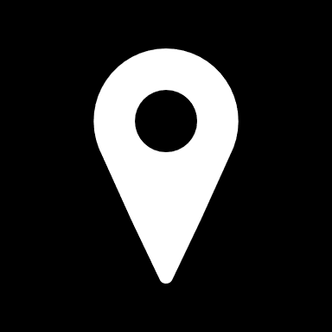 | Rua: Nova Timboteva nº164  Guarulhos, SP
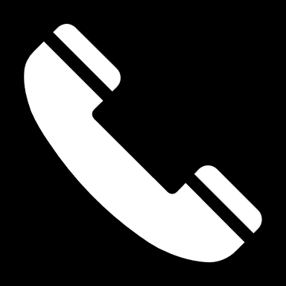 | 111191518-8171
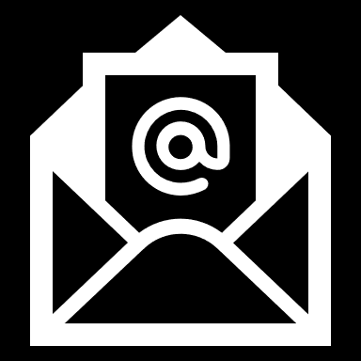 | csantoscarvalhojuliana@gmail.com

Objetivo:
Professora – Especialização em Arte e Música

